1/3 понедельник 30 марта 2020 года
Неделя №29
Тема: «Жизнь людей и природа в горах»
Дата: понедельник 30.03.2020 года
Утро:
1.Утренняя гимнастика
Вводная часть | Ходьба в колонне по одному; бег между предметами (кубики, кегли или набивные мячи).
упражнения 1 | И. п. – основная стойка, мяч в правой руке. 1 – руки в стороны; 2 – руки вверх, переложить мяч в левую руку; 3 – руки в стороны; 4 – руки вниз
упражнения 2 | И. п. – стойка ноги на ширине плеч, мяч в правой руке. 1–2 – поворот вправо (влево), ударить мячом о пол; 3–4 – вернуться в исходное положение (
упражнения 3 | И. п. – стойка ноги на ширине ступни, мяч в правой руке. 1 – присесть, ударить мячом о пол, поймать его; 2 – вернуться в исходное положение
упражнения 4 | И. п. – стойка на коленях, сидя на пятках, мяч в правой руке. 1–4 – с поворотом вправо (влево) прокатить мяч вокруг туловища
Заключительная часть | Игровое упражнение «Пингвины». Дети стоят по кругу, зажимают мяч между колен и по сигналу воспитателя прыгают на двух ногах, продвигаясь по кругу, как пингвины.  Ходьба в колонне по одному.
2. Беседа о весне.
Цель: закрепить признаки ранней весны, повторить весенние месяца.
3. ФЭМП (формирование элементарных математических представлений)
Демонстрационный материал: геометрические фигуры различных цветов, изображения сказочных героев, ковёр-самолёт, волшебный паровозик
Раздаточный материал: счётные палочки, цифры от 1 – 10 на каждого ребенка.
Методы и приемы: объяснение, указание, пояснение, вопросы, показ, игровой прием, поощрение, педагогическая оценка.
1.Организационный момент.
Сегодня наше занятие по математике мы начнём с нашего стихотворения:
Ежедневно по утрам
Заниматься надо нам.
Мы с доски не сводим глаз,
Воспитатель учит нас.
Запомните всё, что без точного счёта
Не сдвинется с места любая работа.
Сегодня у нас необычное занятие. А почему необычное узнаете немного позже.
2.Основная часть.
(Стучится почтальон и отдает мне письмо) Что в нём я не знаю, но на конверте написано старшей группы «Ягодки». Сейчас я открою и прочитаю, что в нём. (Воспитатель открывает конверт и читает вслух)
«Дорогие ребята, мы, герои сказочной страны, попали в беду. Баба-Яга перепутала сказки, похитила главных героев и наложила на них заклятье. Помочь нам можете только вы. Если вы выполните все задания и отгадаете этих героев, то они вновь вернутся в сказочную страну в свои сказки. Милые детки, помогите нам».
Ребята, мы поможем сказочным героям? Тогда приготовьтесь в путь. Но на чем же мы отправимся в путь?
Давайте с вами полетим на самолете?
Самолет летит, лети.
Смелый летчик в нем сидит
Вижу остров я, ребята, встреча с кем-то нас здесь ждет (подходят к доске на ней цветы)
Интересно, куда мы попали?
Таких цветов мы давно не видали!
(Звучит музыка «Буратино» сначала тихо, а затем громче)
-Ой, что это? Ребята, мне эта мелодия кажется знакомой? Что это за мелодия? Какая это сказка?
-Про Буратино? Верно. А вот и первое задание от Бабы-Яги. (К одному из цветков прикреплен листок с заданием)
Решение задач:
1.Под кустами у реки жили майские жуки. Дочка, сын, отец и мать. Кто успел их сосчитать? ( 4 )
2.Вдруг упал Сережка, а за ним - Алешка, а за ним - Игнат Сколько здесь всего ребят? ( 3 )
3.Было у Сережи два яблока, одно он съел сколько осталось яблок у Сережи?
Но это не последнее задание Бабы Яги, чтобы расколдовать Буратино.
Игра «Скажи наоборот»
Я буду называть слова, а вы говорить слова наоборот.
Громкий Широкий Влево Горячий
Мокрый Сильный Высокий Холодный
Большой Чистый Сладкий
Молодцы, справились с заданиями. Мы помогли Буратино освободиться от злых чар Бабы-Яги. Но наше путешествие только в самом начале. Теперь отправимся дальше. Садимся на свои места. Закройте глаза, мы взлетаем.
Загадка: Такое лишь в сказке волшебной случается:
Она с бала королевского
Однажды убегала
И туфельку хрустальную
Случайно потеряла. (Золушка)
Она обязательно встретится, если мы выполним следующее задание Бабы-Яги.
Задание с геометрическими фигурами
У вас на столах лежат счётные палочки. Сделайте из счётных палочек четырехугольник. Какую фигуру вы сделали?
Как её можно назвать по-другому?
Из скольких палочек сделана фигура? (4)
А сейчас мы сделаем геометрические фигуры по схеме, которые я сейчас раздам.
Следующие задание: «Найди лишние» Я вам покажу карточки с геометрическими фигурами, а вы назовете лишнюю фигуру. (Дети показывают лишнюю фигуру и объясняют свой выбор)
Тут несколько вариантов:
1. Лишний желтый прямоугольник, остальные фигуры красные.
2. Лишний маленький треугольник, остальные фигуры большие
3. Лишний круг, у остальных есть углы
Молодцы, ребята! Справились с заданием. Освободили Золушку.
А теперь мы сделаем привал и немного отдохнём.
Физкультминутка
Мы топаем ногами,
Мы хлопаем руками,
Качаем головой,
Качаем головой.
Мы руки поднимаем,
Мы руки опускаем,
Мы руки подаём
И бегаем кругом.
Наше путешествие продолжается. И снова для вас загадка.
На сметане мешен,
На окошке стужён,
Круглый бок, румяный бок,
Покатился … (Колобок)
Верно, Колобок.
Чтобы спасти Колобка, нам надо выполнить задание: показать Бабе-Яге как мы умеем считать.
Счёт по заданию
Посчитать от 1 до 10 и обратно
Посчитать от 10 до 1.
Молодцы, справились. Помогли Колобку. Мы ещё должны помочь одному сказочному герою. Послушайте кому:
Бабушка девочку очень любила.
Шапочку красную ей подарила.
Девочка имя забыла свое.
А ну, подскажите имя ее. (Красная шапочка)
Чтобы спасти красную Шапочку мы должны выполнить очередное задание Бабы-Яги. Садитесь за стол, я вам для выполнения этого задания раздам карточки с цифрами. Игра на слух «не ошибись. Я буду хлопать, а вы показываете карточку с нужной цифрой. Молодцы, и с этим заданием справились. Айболит очень рад, что вы ему помогли.
У меня есть волшебный паровозик, который увезёт наших друзей в сказочную страну. Поможем героям занять свои места. Кто первый пришел тот и в первом вагоне, кто это был? Правильно, Буратино в первом вагоне.
Золушка во втором вагоне.
Колобок в третьем вагоне
Красная Шапочка в четвёртом выгоне.
(Дети помогают рассадить сказочных героев)Заключение
Давайте попрощаемся с нашими сказочными героями. (Включается музыка и герои под неё уезжают)
Теперь и нам пора возвращаться в детский сад, в группу
Самолет летит, лети.
Смелый летчик в нем сидит
Вот мы и в группе, детвора! Что мы сегодня делали на занятие? Вам понравилось путешествовать?
4. Ознакомление с х\л: С.Т.Аксакова «Аленький цветочек » (социокультурные истоки).
5. Подвижные игры дома с ребенком
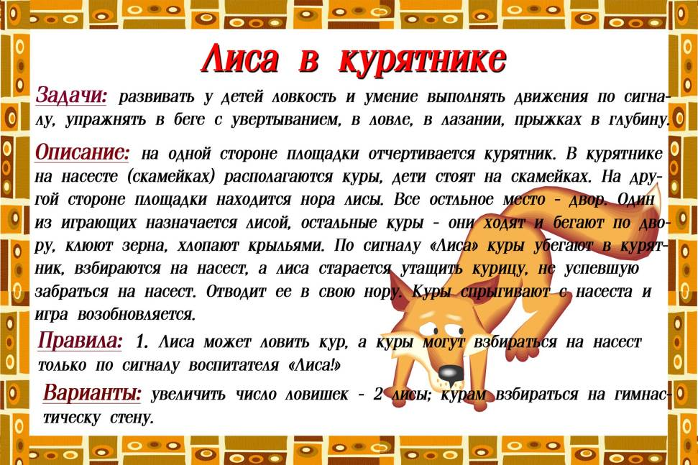
Вечер:
1.Гимнастика после сна. (Использовать любые базовые упражнения (потянутся, сделать наклоны, размять ножки, ручки)
2.Пальчиковая гимнастика
«Белочка».
Сидит белочка в тележке, Продает она орешки:
Лисичке-сестричке, воробью, синичке,
Мишке толстокожему, заиньке усатому.
Пальцы сжать в кулачок. Поочередно разгибать пальцы, начиная с большого.
3. Дидактическое упражнение «У кого что?». Предложите ребенкусравнить, одинаково ли называются части тела у человека и животного.
Рот – пасть
Волосы – шерсть
Нога – лапа
Лицо – морда
Ногти - когти
Уши – уши
Глаза – глаза
И др.
4. Ознакомление с х/л: Б.Заходер «Серая Звездочка».
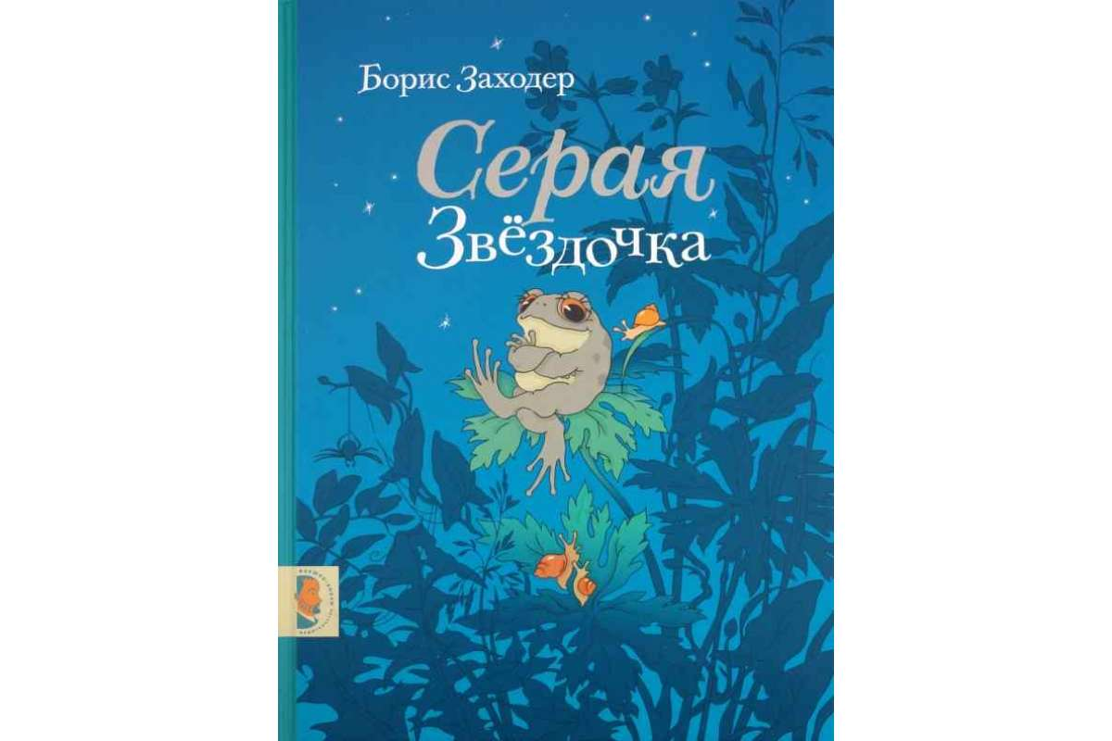
5. Пальчиковая гимнастика «Пальчики»

В прятки пальчики играли пальцы.
И головки убирали.
Вот так, вот так,
И головки убирали.
Ритмично сгибать и разгибать пальцы.
Усложнение: поочередное сгибание.
6.Конструирование «Строим по чертежу»
Цель: Закрепить с детьми представление о чертеже – рисунке, умение зарисовывать элементарную постройку, строить по готовому «чертежу». Помочь детям «открыть» прием взаимозаменяемости деталей.
